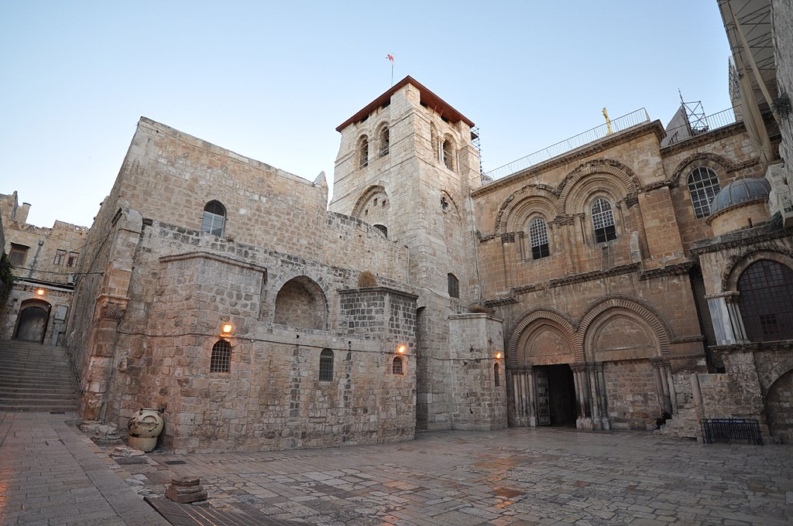
( Η Εκκλησία της Αναστάσεως -Ιερουσαλήμ (Πηγή: Από https://www.flickr.com/photos/jlascar/ - https://www.flickr.com/photos/jlascar/10350972756/in/set-72157636698118263/, CC BY 2.0, https://commons.wikimedia.org/w/index.php?curid=30052661)
Για να φτιάξεις το παζλ της Εκκλησίας της Αναστάσεως πάτησε ταυτόχρονα στην εικόνα Ctrl + κλικ το ποντίκι του υπολογιστή σου

